Речевой негативизм и как с ним бороться.

В последнее время заметно увеличилось количество детей, которые не говорят в 2-3 года | 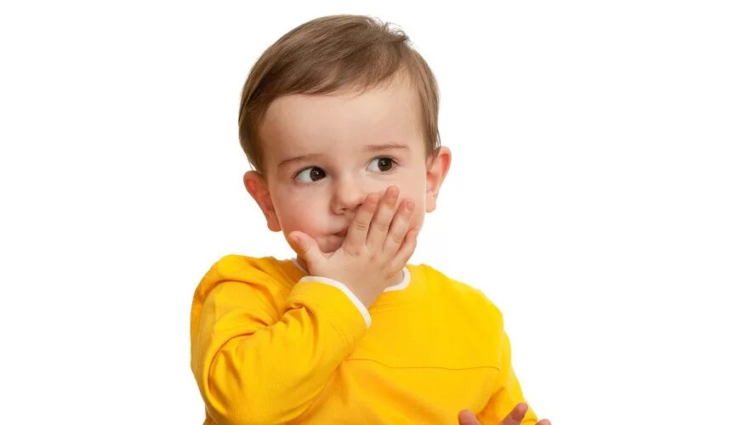

Родители начинают замечать, что их ребёнок отстает от сверстников в речевом развитии. В детском саду педагоги также постоянно говорят о том, что малыш плохо говорит.
Часто родители приходят к выводу, что ребёнок ленится. А если он
ленится, то нужно активно заниматься и изгонять эту лень. Ответственные родители с лучшими намерениями начинают усиливать речевую нагрузку, настойчиво и постоянно просить неговорящего малыша повторять за ними слова.
А ребёнок тем временем выдает им совершенно другую реакцию:
- в ответ на вопросы отворачивается, опускает голову, может
убежать или заплакать;
-делает вид, что не слышит;
-использует в основном жесты;
-закрывает уши, когда ему читают;
-проявляет агрессию при чтении: может закрывать читающему рот, бросать или рвать книжки.
Подобные проявления являются признаками речевого негативизма.

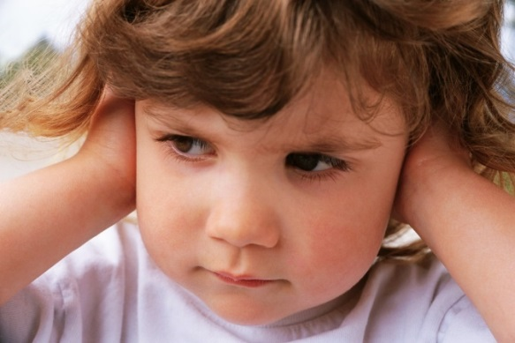
Как преодолеть речевой негативизм?
- Сначала вызовите у ребенка желание говорить и идти на контакт.
Начните с простейшей игры. Сядьте рядом с ребенком, возьмите куклу, если у вас дочь, или машинку, если сын, и начните выполнять действия с игрушкой. «Вот идет наша кукла: топ-топ. Как идет наша кукла?» И сами же отвечайте: «Топ-топ».
«А как зовут нашу куклу?» И снова дайте ответ сами, не требуя ничего от ребенка: «Ляля. Нашу куклу зовут Ляля».
Не ждите сразу первых слов от малыша, ничего не требуйте, просто играйте и произносите вновь и вновь простейшие слова: «Ляля», «Топ-топ», «Би-би»…
И когда вы услышите от ребенка робкое «То-то» или «Би», похвалите его, порадуйтесь! Ведь это маленькая победа, ваша и малыша! Контакт установлен , желание общаться и говорить появилось.
- Научите имитировать речь взрослого.
Отберите 10 слов, знакомых ребенку. Пусть это будут названия предметов, которые ему хорошо знакомы. Слова не должны быть сложными – кот, дом, стол, кубик и т.д. Теперь, играя с ребенком, начинайте говорить простые предложения: «Это кот. Посмотри, кто это?» Сделайте паузу, давая малышу возможность ответить. Если в ответ – тишина, скажите сами: «Это кот».
Продолжайте игру. «Давай построим дом для кота. Что будем строить?» И опять, если ребенок молчит, отвечайте сами: «Дом».
Постепенно паузы после вопросов увеличиваются — так мы поощряем ребенка к вступлению в диалог. Стремитесь к тому, чтобы малыш следил за вашей артикуляцией.
Если ребенок молчит и не отвечает, не ругайте его. Продолжайте с энтузиазмом оречевлять любые действия.
Таким же способом разговариваем с малышом во время режимных моментов. Главное, ребенок не должен догадываться, что вы с ним специально занимаетесь развитием речи, общение должно происходить непринужденно, естественно, комфортно для малыша. Важное условие — не используйте слова: «Повтори…!», «Скажи…!».
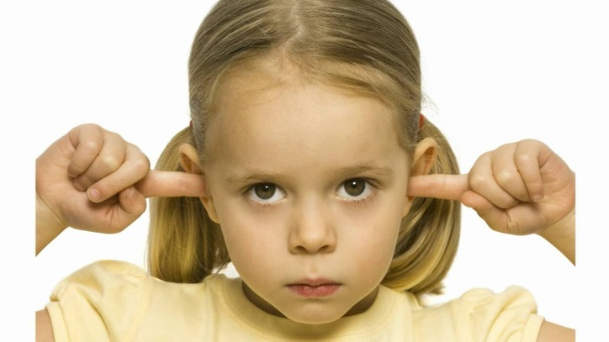
На первых порах не требуйте правильного, полного произношения каждого слова. Ведь малыш к этому просто не способен. Напротив, поощряйте любую речевую реакцию ребенка.
- Развивайте речь в диалоге.
Постепенно создавайте ситуации, стимулирующие потребность ребенка в общении с окружающими.
Задавайте вопросы типа: «Что это ты принес?», «Что у тебя в руках?», «Что ты сейчас сделал?» Так мы активизируем изученные ранее слова.
Ставьте малыша в ситуацию выбора: «Что ты хочешь: печенье или конфету?», «Какую игрушку тебе подать: мяч или машину?» Вопросы такого типа не только побуждают дать вербальный ответ, но и содержат в себе слово-подсказку для имитации. Основное условие — используйте только те слова, над которыми проводилась предварительная работа.
Подкрепляйте любую речевую активность ребенка, не скупитесь на похвалу и добрые слова. Категорически избегайте оценок, исправлений, любых требований: «Неправильно!», «Повтори еще раз!», «Скажи вот так…», «Следи за собой!» Помните, наша задача — избавиться от речевого негативизма, добиться того, чтобы малыш сам начал проявлять речевую активность, и делал это с удовольствием.

